附件1
常州市中小学“双减”工作优秀实践案例申报表
案例名称： 借助信息技术，助力美术课堂教学 ——以苏教版美术三年级上册《形形色色的人》的教学为例
学校 | 常州市新北区龙虎塘第二实验小学 | 学段 | ☑小学 □初中 £高中
负责人 | 荆亚琴 | 电话 | 13915088796
撰写人 | 巢杨希 | 电话 | 15895043047
案例主题 | £课后服务 £作业管理  R课堂教学 £身心健康  £家校社联动 £其他
案例概述（500字以内）
现代信息技术飞速发展，其对教师的教和学生的学带来了巨大的影响。信息技术的介入，改变了教师的教和学生的学的方式。尤其随着移动授课助手、易课堂APP、绘画APP等进入日常美术课堂，更好地实现了信息技术与美术日常课堂教学的深度融合。本文以苏教版美术三年级上册《形形色色的人》为例，从借助网络资源，激发创作灵感;巧用学习平台，降低创作难度;利用信息技术，深化创作认知几个方面阐述如何将信息技术与美术教学进行融合。
案例材料（2000字左右）
传统的美术课堂一般以欣赏、演示、范画为主。学生的创作激情较难激发，创作作品也多有雷同。现代信息技术高速发展，对教师的教和学生的学带来了巨大的影响。信息技术的介入，改变了教师的教和学生的学的方式，各个学科都在努力与信息技术进行深度融合。那么如何更好地将信息技术与美术教学进行融合?对此，笔者基于苏教版美术三年级上册《形形色色的人》进行了有益的尝试。
一、借助网络资源，激发创作灵感
在教学苏教版美术三年级上册《形形色色的人》一课时，教师一方面通过对生活中不同群体，不同职业的人的观察，用创作来表达他们的特征或相貌;另一方面，引导学生通过美术创作，涵养人文精神。
对于三年级的学生而言，他们平时很少有机会去关注生活中不同职业、不同群体人员的特征，即使关注，也都是以点状为主。而教材中展示的一般也都以静态的形象为主，学生较难有自己创作的欲望，因此，在日常教学中，他们可能更多地是以范画为主，如以教师的画为范画对象，或者是以教材中的画为范画对象。这样的教学千篇一律，缺少生活创作的意味。
信息技术的介入，对传统的教学模式带来了巨大的影响。如数字学习资源的介入，教师可以借助网络同步呈现搜集的各类职业的人群，不同年龄群体的图片、动画等。通过对形形色色的人的形象的观察，学生的感受能力、想象能力也在同步增强。教师通过呈现一段医生工作期间的视频，展示不同年龄、不同性别，甚至不同科室医生的形象，让学生观察:虽然这些医生的年龄、性别、治疗专长不同，但他们有什么相同的地方呢?这无疑进一步激发了学生的学习兴趣，使其观察更聚焦，创作灵感也必将进一步得到提升。
二、巧用学习平台，降低创作难度
在日常美术创作中，学生一般不敢轻易下手。究其原因主要是害怕在创作中，需要进行反复的修改。因此，学生在创作初期，往往是左思右想却不敢轻易下手了。在《形形色色的人》这一课中，创作的重难点是如何抓住人物的特征来进行创作。作为三年级的学生，人物形象的绘画对其来说是比较困难的，一方面，教师如果对学生进行过于专业的知识传授，学生无法完全理解和利用；但粗浅的教学又较难达成学生的创作愿望。这时，教师可以采用希沃白板，借助平板与电脑之间的传输功能进行教学。如教师可以组织学生开展人体拼图活动，让学生试着在平板上摆一摆。学生通过移动拼图较为容易掌握形形色色的人的形态和特征。动作表征逐渐转化为形象表征，激发了学生的学习兴趣，使得每个学生都能积极、主动地参与。在此基础上，教师可以让学生尝试着在平板上自主绘画，对于有困难的学生，可以以范画的方式进行创作，如范画刚才自己拼出的人物形象;对于创作能力较强的学生，也可以让他们自主创作。
事实上现代信息技术的介入，进一步优化了美术课堂的日常教学。信息技术，既有利于教师的教，更有利于学生的学。现在越来越多的绘画类的应用程序(APP)的出现有利于学生自主展开个性化的美术学习。如美术宝APP可以帮助学生较为容易地起形;锦色APP，可以帮助学生自主进行配色练习。通过学习平台的协助，一方面降低了学生创作的难度;另一方面，让每一个学生在美术课上都能得到不同的发展。
三、利用信息技术，深化创作认知
对于学生创作的作品而言，最重要的是及时反馈，没有评价与反馈的作品只是一件缺乏生命气息的作品。一千个读者心中有一千个哈姆雷特，同样，50个学生对同一件作品也必然会有不同的看法。
传统的美术课堂，教师需要不停地巡视，找适切的学生作品进行交流。而在搜寻学生作品之时，必然有一部分学生的作品因交流时空的限制，无缘与同伴相见。即使教师搜集了部分学生创作的作品，但一般也只能贴于黑板上，后排学生往往因为距离原因，只能看到作品的大概，无法清晰看到作品中的细节表达，这都不利于学生之间的互动交流。
随着现代信息技术的介入，当学生创作结束后，借助希沃易课堂APP，学生只要点击作业提交上传，其他学生通过教室一体机、平板电脑就可以及时同步看到同伴提交的作品。教师可以选择同一类型人物群体的作品，借助教室一体机，通过屏幕分享交流。这时，学生们不仅可以关注到作品的整体，更可以从色彩、造型、明暗等多维度进行观察、评价。学生们不仅可以看到教师分享的作品，还可以看到同伴创作的不同人群的形象。这样，既可以是全班同学的分享、交流，更可以是个体与个体之间的分享交流，从而给予学生更多交流的时间与空间。
师生、生生之间的交流互动，一方面可以进一步激发学生在美术课堂中的学习兴趣，让学生有更强烈的参与感，另一方面可以使教师从单方面的教转化为以学生为本的学。
四、基于学习APP，优化完善作品
在传统的美术课堂，学生的作品一旦上色，要想修改，一般都要重新起形。而这恰恰制约了学生想要优化、完善作品的需求与愿望。
现代信息技术的介入，让学生优化、完善作品成为一种可能。在教学时，当学生交流后，教师可以给予学生一定的时间、空间，基于易课堂APP，对作品进行优化、完善。一方面，作画之时，学生起形结束后，可以及时保存，将其作为后续创作原图。通过复制，从一幅原图复制成多幅原图，这样，在上色时，学生可以对原图从多种维度进行上色，或偏重于冷色调，或偏重于暖色调，当然也可以从对比色、相似色等角度进行上色创作，最终选择自己最满意的作品。另一方面，教师还可以通过移动授课助手与学生平板电脑链接互动，让学生在亲手操作的过程中，通过手指移动素材进行添画改画等方式进一步优化、完善作品。
现代信息技术与美术教学的高度融合，一方面，不断释放教师的创新活力，使教师的教学从原有的师生“单向”互动转向师生、生生“多向”互动。尤其是信息技术、教学APP的介入，让教师从关注学生的机械模仿转向关注学生的创作表达，真正地从美术学科的专业角度对学生进行美术思维品质的引导和提升;另一方面可以满足不同学生个性化的学习需求，让教师的教学更贴近学生“最近发展区”，让学生能够“跳一跳，够得着”。尤其是信息技术的介入，让学生的美术创作能更多地来源于生活实际，从而让学生去发现美术与日常生活之间的联系，进一步激发了学生创作的欲望，帮助学生将创意转化为成果。
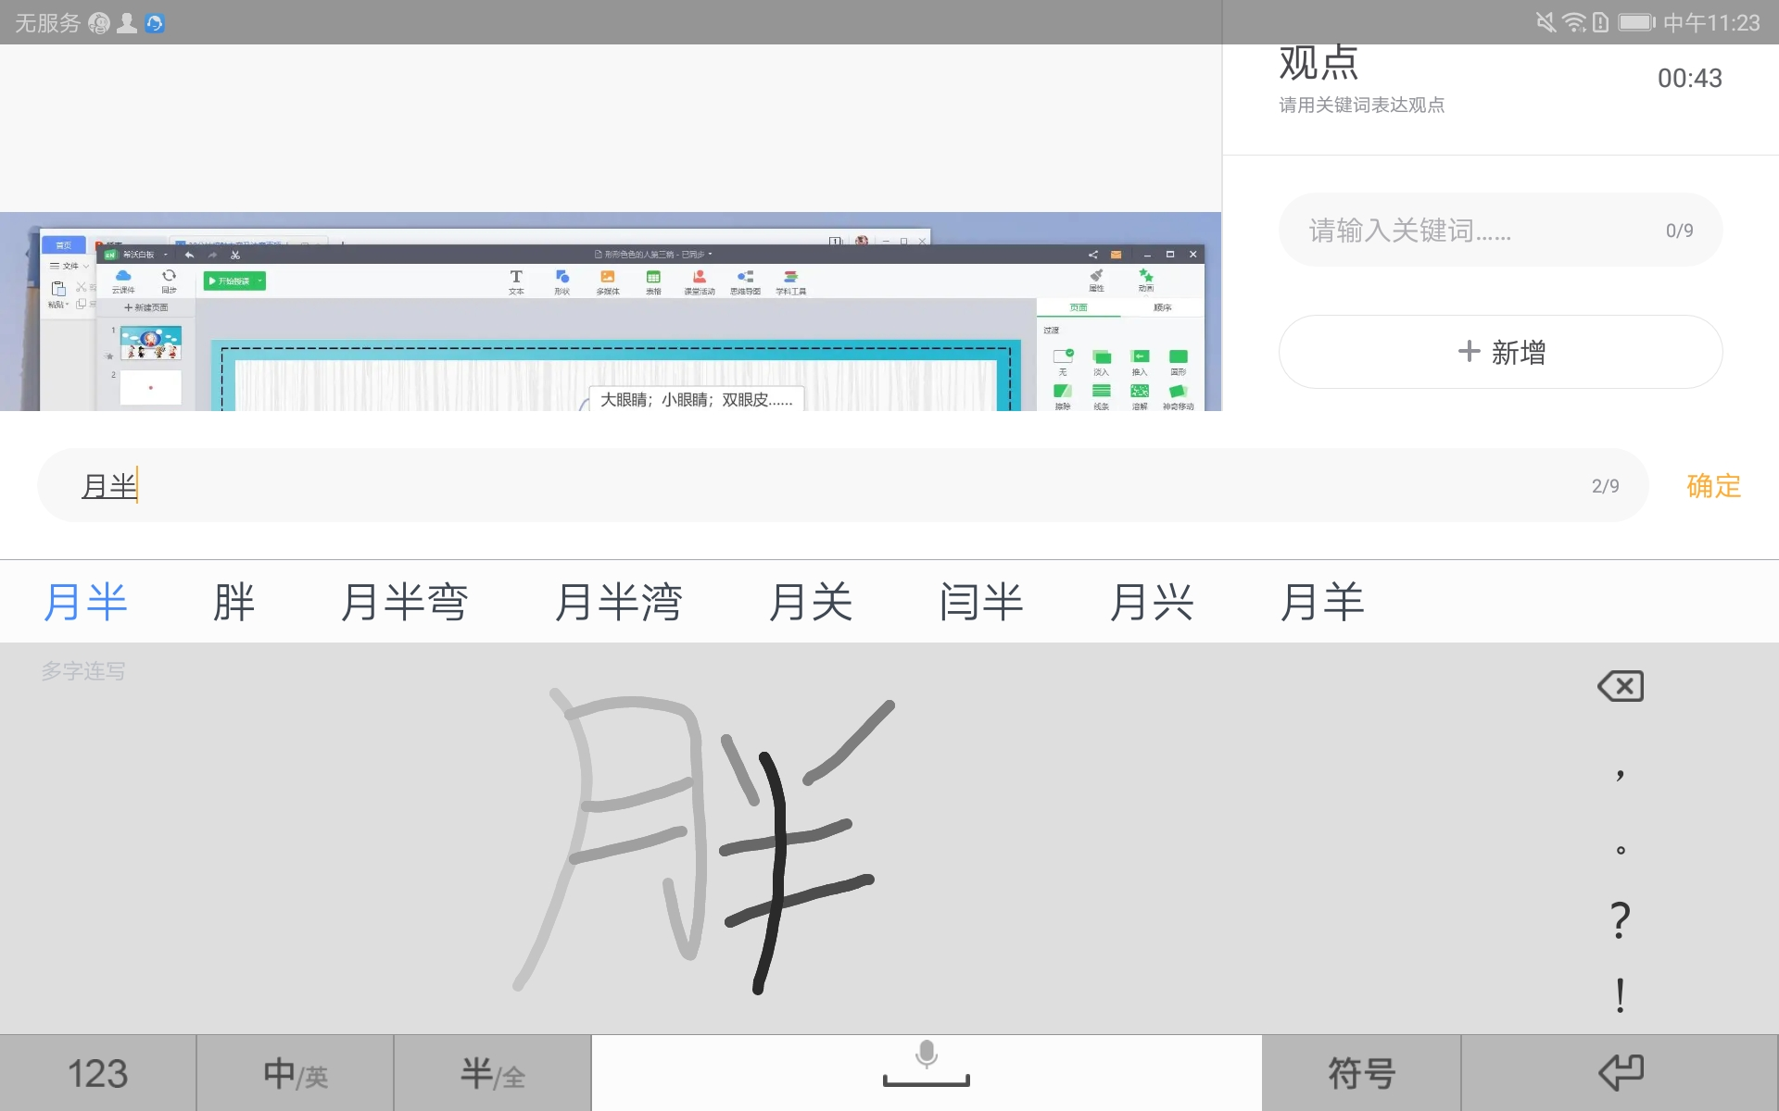  图1：希沃技术1 | 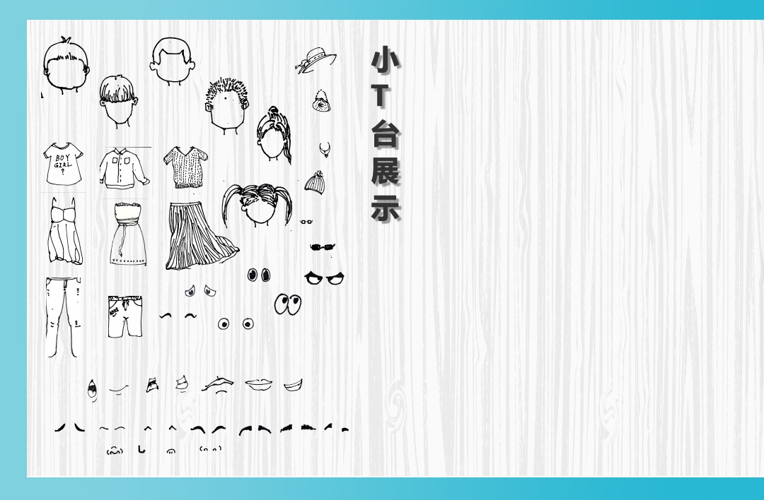  图2：希沃技术2

学校申报意见

学校盖章
年 月 日

